给定两个由一些**闭区间**组成的列表，每个区间列表都是成对不相交的，并且已经排序。

返回这两个区间列表的交集。

*（形式上，闭区间 [a, b]（其中 a <= b）表示实数 x 的集合，而 a <= x <= b。两个闭区间的交集是一组实数，要么为空集，要么为闭区间。例如，[1, 3] 和 [2, 4] 的交集为 [2, 3]。）*

**示例：**

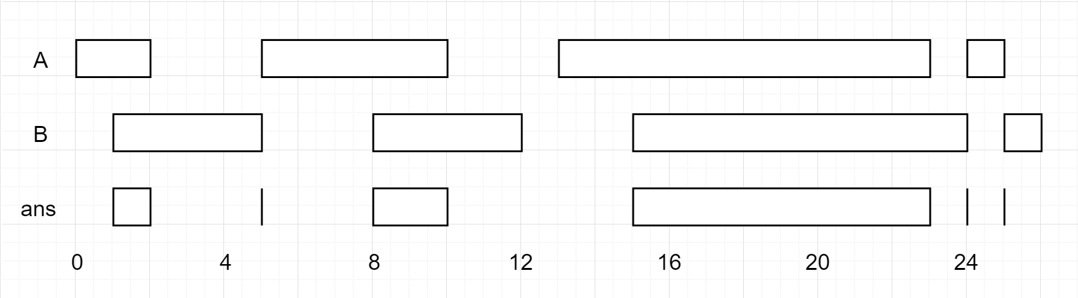

**输入：**A = [[0,2],[5,10],[13,23],[24,25]], B = [[1,5],[8,12],[15,24],[25,26]]

**输出：**[[1,2],[5,5],[8,10],[15,23],[24,24],[25,25]]

**注意：**输入和所需的输出都是区间对象组成的列表，而不是数组或列表。

**提示：**

1. 0 <= A.length < 1000
2. 0 <= B.length < 1000
3. 0 <= A[i].start, A[i].end, B[i].start, B[i].end < 10^9